Герметизация шва на металлической кровле  1. Очистка поверхности, уборка мусора, обеспыливание,  максимально убрать старое лакокрасочное покрытие,  поверхность лучше иметь сухую.  2. Грунтование «Силор-Ультра». 200 грамм на 1 кв.м.  Если имеется неочищенная ржавчина, старое лакокрасочное  покрытие , то грунтовать «Силор-Ультра-Гр», 200-300г/кв.м.  3. Приклеивание компенсатора (лавсан, стеклоткань, резина)  полимером-эластомером «Силор-Ультра-УТКМ»  4. Финишное покрытие «Силор-Ультра-УТКМ» ,  «Силор-Ультра-У» (пигмент - алюминиевая пудра)  Расход 250-400 г/кв.м.  5. Можно выполнять при отрицательной температуре,  срок полимеризации – сутки .  Срок работы эластичного покрытия – более 20 лет | 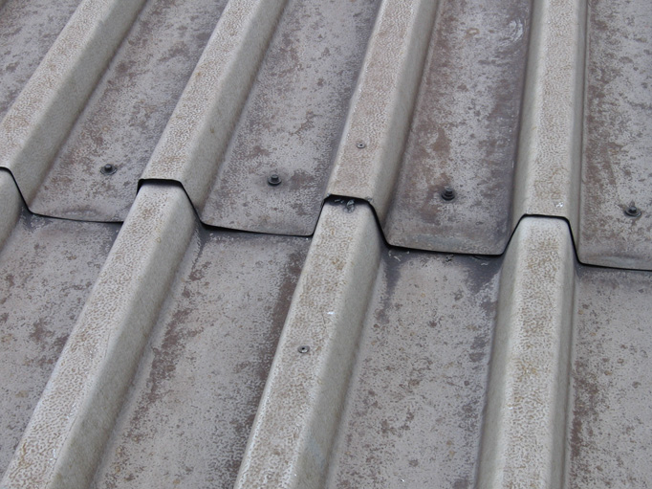
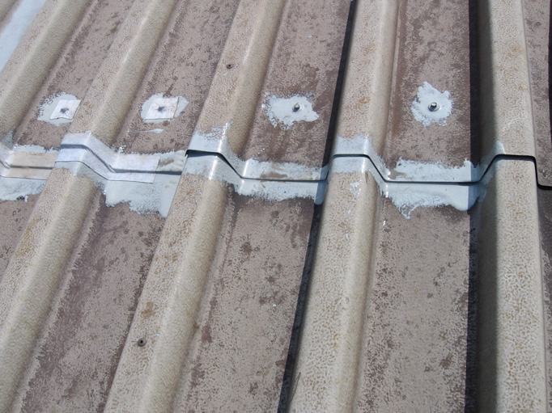 | 